|  |  |  |  |  |
| --- | --- | --- | --- | --- |
|  | Организация Объединенных Наций | | ECE/TRANS/WP.29/GRB/2019/7 | |
| _unlogo | | **Экономический  и Социальный Совет** | | Distr.: General  9 November 2018  Russian  Original: English |

**Европейская экономическая комиссия**

Комитет по внутреннему транспорту

**Всемирный форум для согласования правил  
в области транспортных средств**

**Рабочая группа по вопросам шума**

**Шестьдесят девятая сессия**

Женева, 22–25 января 2019 года

Пункт 7 b) предварительной повестки дня

**Шины: Правила № 75 ООН  
(шины для мотоциклов/мопедов)**

Предложение по дополнению к Правилам № 75 ООН

Представлено экспертами от Франции[[1]](#footnote-1)\*

Воспроизведенный ниже текст был подготовлен экспертами от Франции для внесения изменений в текст Правил № 75 ООН. Изменения к существующему тексту Правил выделены жирным шрифтом в случае новых элементов и зачеркиванием в случае исключенных элементов.

I. Предложение

*Пункт 2.31.3* изменить следующим образом:

«2.31.3 Шины, пригодные для максимальных скоростей свыше 240 км/ч, **но ниже 270 км/ч,** обозначают буквенным~~и~~ код~~ами~~**ом** "V" ~~или~~**, а шины, пригодные для максимальных скоростей 270 км/ч или более, обозначают буквенным кодом** "Z" ~~(см.~~ *~~пункт 2.36.3~~*~~),~~. **Буквенное обозначение** ~~которые~~ проставляют в ряду обозначения размеров шины перед указани~~ями~~**ем** конструкции (см. *пункт 3.1.4*)».

*Пункт 2.36.3* изменить следующим образом:

«2.36.3 Для **шин, которые относятся к категории скорости "V", используемых для** скоростей свыше 210 км/ч, но ниже ~~270~~ **240** км/ч, допустимая нагрузка не должна превышать показанного в таблице процента от массы, соответствующей индексу несущей способности шины, с учетом **допустимой скорости транспортного средства, на которое устанавливают данную шину** ~~обозначения категории скорости шины и максимальной расчетной скорости транспортного средства, на которое устанавливают данную шину~~:

| ***Максимальная эксплуатационная  скорость (км/ч)*** | ***Максимальная допустимая нагрузка  (%)*** |
| --- | --- |
| 210 | 100 |
| 220 | 95 |
| 230 | 90 |
| 240 | 85 |

**Для промежуточных максимальных эксплуатационных скоростей допускается использование метода линейной интерполяции показателя максимальной нагрузки**».

*Включить новые пункты 2.36.4, 2.36.5 и 2.36.6* следующего содержания:

«**2.36.4 Для шин, которые относятся к категории скорости "V" и обозначены буквенным кодом "V", используемых для скоростей свыше 240 км/ч, но ниже 270 км/ч, максимальная допустимая нагрузка не должна превышать показанного в таблице процента от массы, соответствующей индексу несущей способности шины, с учетом допустимой скорости транспортного средства, на которое устанавливают данную шину:**

| ***Максимальная эксплуатационная  скорость (км/ч)*** | ***Максимальная допустимая нагрузка (%)*** |
| --- | --- |
| 240 | 85 |
| 250 | 80\* |
| 260 | 75\* |
| 270 | 70\* |
| \* Применимы только в пределах максимальной скорости, указанной изготовителем шины. Эта максимальная скорость должна быть ниже 270 км/ч. | |

**Для промежуточных максимальных эксплуатационных скоростей допускается использование метода линейной интерполяции показателя максимальной нагрузки.**

**2.36.5 Для шин, которые относятся к категории скорости "W" и обозначены буквенным кодом "Z", предназначенных для скоростей 270 км/ч или выше, максимальная допустимая нагрузка не должна превышать показанного в таблице процента от массы, соответствующей индексу несущей способности шины, с учетом допустимой скорости транспортного средства, на которое устанавливают данную шину:**

| ***Максимальная эксплуатационная  скорость (км/ч)*** | ***Максимальная допустимая нагрузка (%)*** |
| --- | --- |
| 240 | 100 |
| 250 | 95 |
| 260 | 85 |
| 270 | 75 |

**Для промежуточных максимальных эксплуатационных скоростей допускается использование метода линейной интерполяции показателя максимальной нагрузки.**

*Пункт (прежний) 2.36.4*, изменить нумерацию на 2.36.6 и изложить в следующей редакции:

«2.36.~~4~~**6** Для **шин, которые относятся к категории скорости "W" и обозначены буквенным кодом "Z", предназначенных для скоростей более 270 км/ч и используемых на** скоростях свыше 270 км/ч, максимальная допустимая нагрузка не должна превышать ~~массы~~ **значения, полученного методом линейной интерполяции показателей допустимой нагрузки, предписанной для 270 км/ч, и максимальной нагрузки на максимальной скорости**, указанн~~ой~~**ых** изготовителем шины ~~и соответствующей максимальной скорости, которую может выдержать данная шина~~. ~~Для промежуточных скоростей в диапазоне между 270 км/ч и максимальной скоростью, разрешенной изготовителем шины, применяют линейное интерполирование допустимой нагрузки.~~».

*Пункт 3.1.14* изменить следующим образом:

«3.1.14 На шинах, пригодных для скоростей свыше 240 км/ч, ~~в соответствующих случаях (см. пункт 2.36.3) перед указанием конструкции (см. пункт 3.1.4)~~ должны быть нанесены надлежащие буквенные коды "V" или "Z"**, определенные в пункте 2.31.3**».

*Пункт 3.1.15* изменить следующим образом:

«3.1.15 На шинах, пригодных для скоростей свыше 240 км/ч**, но ниже 270 км/ч** ~~(или 270 км/ч, соответственно)~~, в круглых скобках должны быть нанесены индекс несущей способности шины (см. *пункт 3~~.1.6~~*), применимый к скорости 210 км/ч ~~(или 240 км/ч, соответственно)~~, и обозначение категории скорости шины (см. *пункт 3~~.1.5~~*) следующим образом:

"V" в случае шин, обозначенных в ряду обозначения размера шины буквенным кодом "V";

~~"W" в случае шин, обозначенных в ряду обозначения размера шины буквенным кодом "Z".~~».

*Включить новый пункт 3.1.16* следующего содержания:

«**3.1.16** **На шинах, пригодных для скоростей свыше 270 км/ч, в круглых скобках должны быть нанесены индекс несущей способности шины (см. пункт 3), применимый к скорости 240 км/ч, и обозначение категории скорости шины (см. пункт 3) следующим образом:**

**"W" в случае шин, обозначенных в ряду обозначения размера шины буквенным кодом "Z"**».

*Пункт 3.1.16 (прежний), изменить нумерацию* на 3.1.17.

*Пункт 4.1.15* изменить следующим образом:

«4.1.15 максимальная скорость, разрешенная изготовителем шины, и несущая способность, допустимая в пределах этой максимальной скорости для шин, обозначенных в ряду обозначения размера шины буквенным кодом "V" и пригодных для скоростей свыше 240 км/ч**, но ниже 270 км/ч**, или для шин, обозначенных в ряду обозначения размера шины буквенным кодом "Z" и пригодных для скоростей свыше 270 км/ч».

*Пункт 6.2.1.1* изменить следующим образом:

«6.2.1.1 В случае применения шин, обозначенных в ряду обозначения размера шины буквенным кодом "V" и пригодных для скоростей свыше 240 км/ч, или шин, обозначенных в ряду обозначения размера шины буквенным кодом "Z" и пригодных для скоростей свыше 270 км/ч (см. пункт 4.1.15), вышеупомянутое испытание на нагрузку/скорость проводят на одной шине при таких значениях нагрузки и скорости, которые указаны в круглых скобках на этой шине (см. *пункт 3.1.15*). Еще одно испытание на нагрузку/скорость должно быть проведено на второй шине такого же типа при таких значениях нагрузки и скорости – если они нанесены на шину, − которые указаны изготовителем шины как максимальные (см. пункт 4.1.15). **Для шин, обозначенных в ряду обозначения размера шины буквенным кодом "V" и пригодных для скоростей свыше 240 км/ч, максимальная допустимая нагрузка, указанная изготовителем, не должна превышать значения максимальной допустимой нагрузки, предусмотренной в пункте 2.36.4, с учетом максимальной скорости, указанной изготовителем**».

*Пункт 7.1.4* изменить следующим образом:

«7.1.4 Для целей сертификации в отношении других максимальных скоростей и/или нагрузок допускаются распространения официального утверждения для шин, пригодных для скоростей свыше 240 км/ч**, но ниже 270 км/ч** и обозначенных в ряду обозначения размера шины буквенным кодом "V" (или 270 км/ч для шин, обозначенных в ряду обозначения размера шины буквенным кодом "Z"), при условии, что технической службой, ответственной за проведение испытаний, представляется отчет о новых испытаниях при новых максимальных скорости и нагрузке.

Такие новые нагрузки/скорости должны быть указаны в пункте 9 приложения 1».

*Приложение 7*

*Пункт 2.2.3* изменить следующим образом:

«2.2.3 максимальной нагрузки, связанной с максимальной скоростью 270 км/ч для шин категории скорости "W" (см. *пункт 2.36.~~3~~****5 настоящих Правил***)»;

*Пункты 2.2.4, 2.5.2.1* *и 2.5.6.1* исключить.

*Включить новый пункт 2.6.1* следующего содержания:

«**2.6.1** **к испытательной оси приложить нагрузку, равную 65% от максимальной нагрузки на максимальной скорости, указанной изготовителем шины**»;

*Пункты 2.6.1–2.6.4 (прежние)*, изменить нумерацию на 2.6.2–2.6.5 и изложить в следующей редакции:

«**2.6.2** ~~время увеличения скорости~~ **увеличить скорость в течение двадцати минут** от нуля до начальной скорости испытания~~, указанной в пункте 2.5.2.1 выше,~~ **которая на 30 км/ч ниже** **максимальной скорости, указанной изготовителем (см. пункт 4.1.15 настоящих Правил), если используют испытательный маховик диаметром 2 м, либо на 40 км/ч ниже, если используют испытательный маховик диаметром 1,7 м;**

**2.6.3** **продолжать в течение двадцати минут** ~~продолжительность испытания~~ на начальной скорости испытания~~− 20 мин.~~;

**2.6.4** ~~время увеличения скорости~~ **увеличить скорость в течение десяти минут** до максимальной скорости испытания, ~~указанной в пункте 2.5.6.1 выше,~~ **которая соответствует максимальной скорости, указанной изготовителем (см. пункт 4.1.15 настоящих Правил), если используют испытательный маховик диаметром 2 м, либо на 10 км/ч ниже, если используют испытательный маховик диаметром 1,7 м;**

**2.6.5** **продолжать в течение пяти минут** ~~продолжительность испытания~~ на максимальной скорости испытания ~~− 5 мин~~».

II. Обоснование

1. Настоящее предложение нацелено на уточнение положений, касающихся идентификации, маркировки и испытаний, применимых к шинам, предназначенным для скоростей свыше 240 км/ч, следующим образом:

a) провести четкое различие между тремя следующими случаями: максимальная расчетная скорость свыше 240 км/ч, но ниже 270 км/ч, максимальная расчетная скорость составляет 270 км/ч и максимальная расчетная скорость превышает 270 км/ч – путем разделения существующего пункта 2.36.3 на три новых пункта 2.36.3–2.36.5;

b) для шин, предназначенных для скоростей выше 240 км/ч, но ниже 270 км/ч, и шин, предназначенных для скоростей свыше 270 км/ч, уточнить положения, касающиеся указания в круглых скобках буквенных кодов «V» или «Z», индекса несущей способности и исходной скорости, – путем разделения существующего пункта 3.1.15 на два новых пункта 3.1.15 и 3.1.16;

c) уточнить, что шины, предназначенные для максимальной скорости 270 км/ч, должны быть обозначены буквенным кодом «Z» и иметь обозначение категории скорости W без каких-либо скобок;

d) уточнить соответствующие положения приложения 7, касающиеся условий, которые применимы только ко второму испытанию на нагрузку/скорость, в целях сведения к минимуму риска неправильного толкования.

2. На приведенной ниже схеме представлена краткая информация о максимальной допустимой нагрузке для различных сочетаний буквенных кодов и обозначений категории скорости с учетом максимальной скорости.

Схема  
Максимальная допустимая нагрузка в сопоставлении с максимальной скоростью

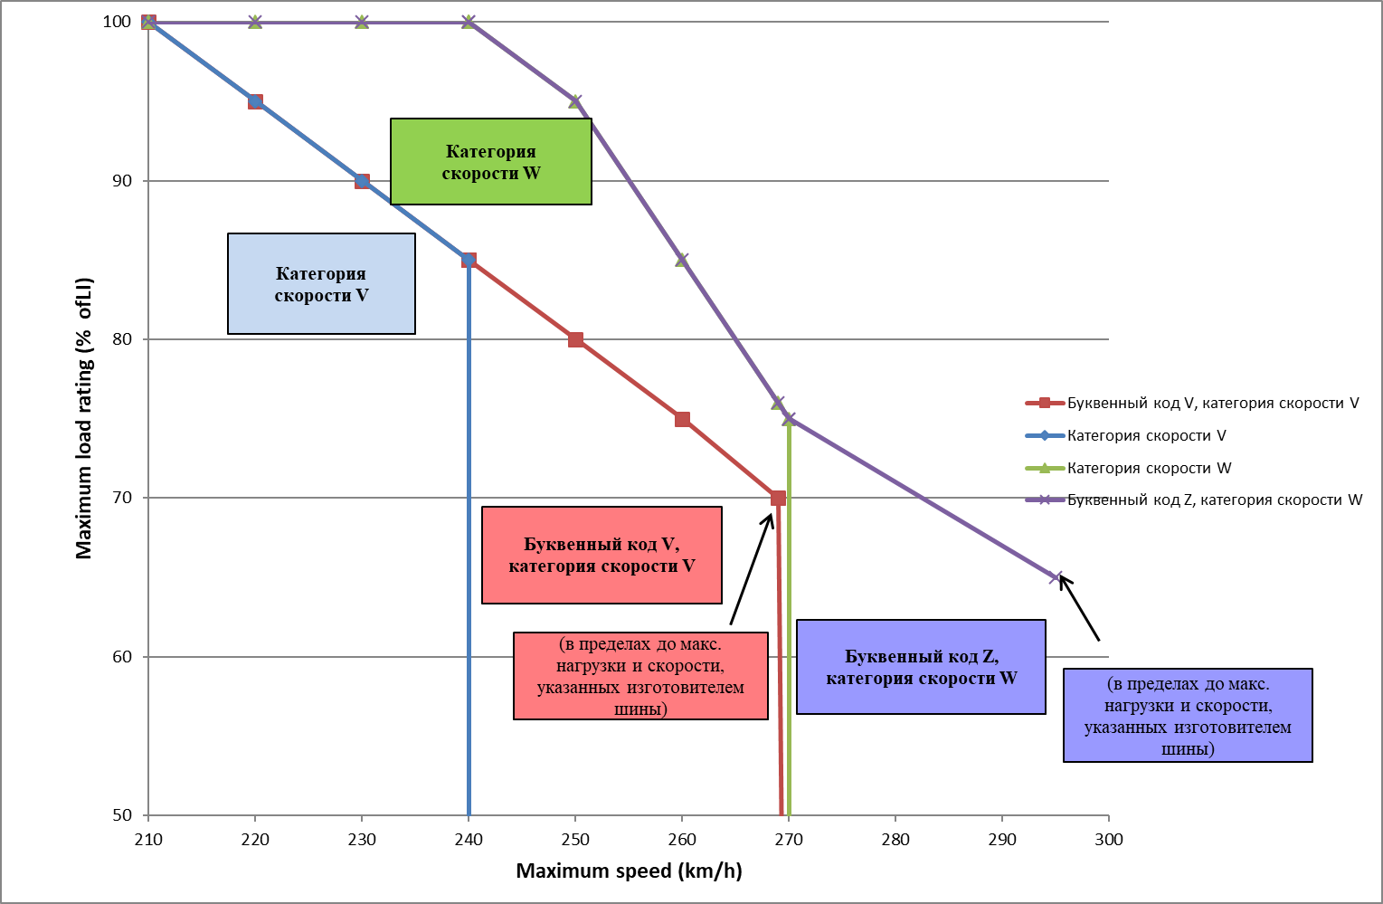

**Максимальная скорость (км/ч)**

**Максимальная допустимая нагрузка (%)**

1. \* В соответствии с программой работы Комитета по внутреннему транспорту на 2018–2019 годы (ECE/TRANS/274, пункт 123, и ECE/TRANS/2018/21/Add.1, направление деятельности 3) Всемирный форум будет разрабатывать, согласовывать и обновлять правила ООН в целях улучшения характеристик транспортных средств. Настоящий документ представлен в соответствии с этим мандатом. [↑](#footnote-ref-1)